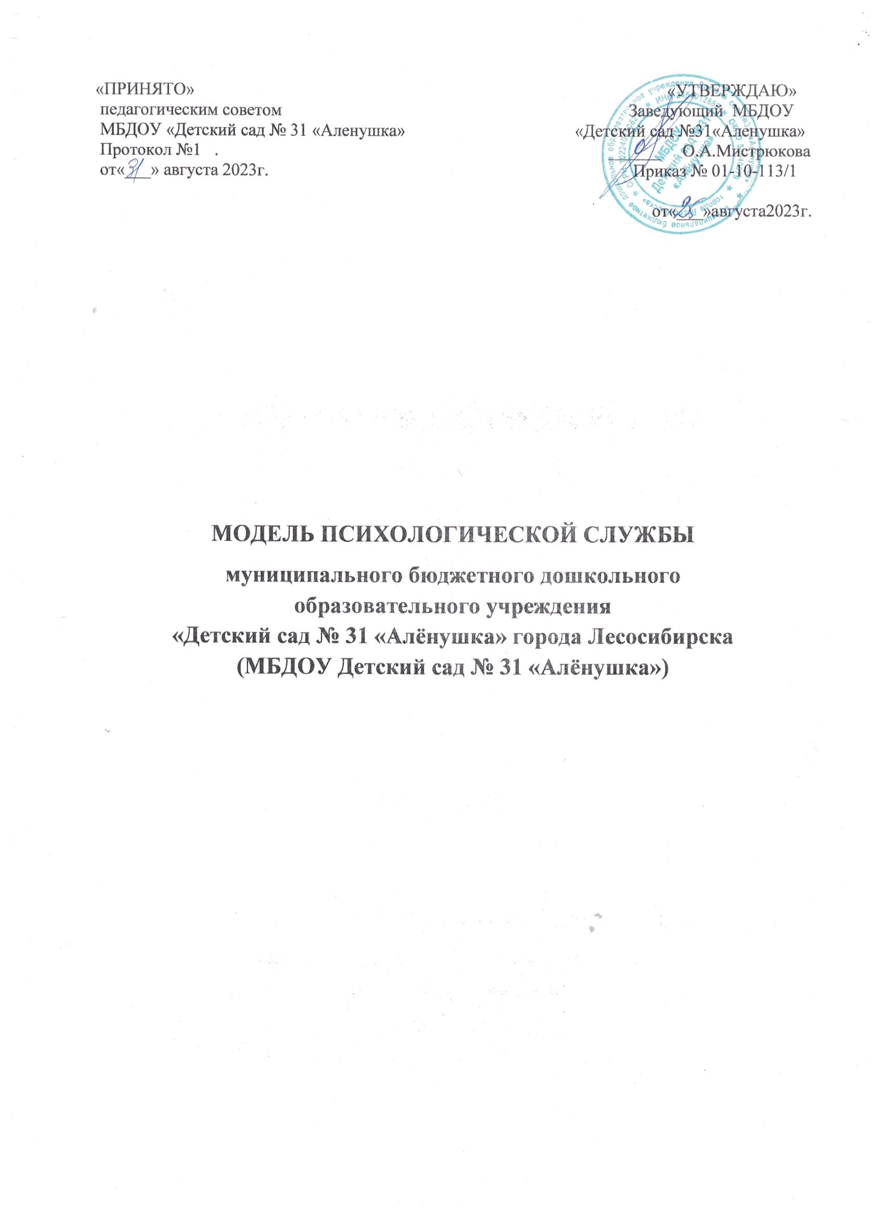
В рамках реализации Концепции развития психологической службы в системе образования в Российской Федерации на период до 2025 года, на основании организационно-функциональной модели психологической службы в системе образования Красноярского края разработана модель психологической службы МБДОУ «Детский сад №31 «Аленушка» (далее модель ПС ДОУ).
Модель ПС ДОУ является инструментом управления психолого-педагогическим сопровождением образовательного процесса, включающим в себя оказание психологической помощи воспитанникам, родителям и педагогам. Создание и реализация модели психологической службы образовательной организации позволит обеспечить готовность специалистов ДОУ работать с различными категориями воспитанников (нормотипично развивающимися, одаренными детьми, детьми с проблемами в познавательной и эмоционально-волевой сфере, детьми ОВЗ, детьми-инвалидами), а также с родителями (законными представителями) в тесном взаимодействии с педагогическим коллективом в целом.

Анализ имеющихся ресурсов и дефицитов
в ДОУ (фактологический материал)
Учреждение реализует основную образовательную программу дошкольного образования в группах общеразвивающей направленности.
Характеристика воспитанников:
В ДОУ функционирует 12 групп общеразвивающей направленности. Общее количество воспитанников- 245 детей: дети-инвалиды-0, дети со статусом ОВЗ-1, дети имеющие нарушения познавательной и эмоционально-волевой сферы – 13, дети с отклоняющимся поведением-2, дети с нарушениями речи -19, дети иностранных граждан – 18, опекаемых – 2, ребёнок СВО – 1.
Характеристика кадрового состава:
Общее количество педагогических работников в МБДОУ №31– 29 человека. Административно-управляющий персонал –3 человека (руководитель – 1, заместитель руководителя –1, старший воспитатель-1); педагог-психолог-1; музыкальный руководитель-2; инструктор по физическому воспитанию-1; 22 воспитателя. 19 педагогических работника имеют высшее педагогическое образование, 3 – средне – специальное, 22 педагогических работников получило дополнительное профессиональное образование в ходе переподготовки. Педагогический коллектив включает 12 педагогов с высшей квалификационной категорией, 13 педагогов с первой квалификационной категорией, без категории - 1 педагог, 2 молодых специалиста.
На данный момент в штате ДОУ не числится учитель-логопед. Учитывая наличие детей в ДОУ с нарушениями речи необходима коррекционно-развивающая работа учителя-логопеда.
Модель психологической службы МБДОУ Детский сад №31 «Алѐнушка» состоит из пяти компонентов: целевой, управленческий, структурно-функциональный, содержательно - технологический и результативно-оценочный.

Целевой компонент
Цель: обеспечение психолого-педагогического сопровождения всего образовательного процесса, направленного на сохранение и укрепление психического, физического и психологического здоровья детей.
Для реализации данной цели психологическая служба обеспечивает решение следующих задач:
- Своевременная диагностика и выявление детей с нарушениями в развитии познавательной сферы, эмоционально-волевой сферы, с поведенческими нарушениями и т.д.;
- Проведение индивидуальных и групповых коррекционно-развивающих занятий для детей с нарушениями в развитии познавательной сферы, эмоционально-волевой сферы, с поведенческими нарушениями и т.д.
- Сопровождение периода адаптации детей к детскому саду;
- Консультирование и просвещение родителей и педагогов по вопросам воспитания и обучения детей;
• проектирование психологически безопасной образовательной среды;
• участие в проектировании и реализации образовательных программ;
• формирование психологической культуры у всех участников образовательных отношений;
• повышение психологической компетентности участников образовательных отношений;
• мониторинг динамики личностного и интеллектуального развития воспитанников;
- сопровождение интеграции детей с ОВЗ и детей-инвалидов в единое образовательное пространство и обеспечение для данной категории детей комплексного психолого-медико-педагогического сопровождения;
- диагностика детей подготовительных групп на предмет готовности к школьному обучению; коррекционно - развивающие занятия с детьми подготовительных групп, направленные на подготовку к школьному обучению.

Управленческий компонент
Общее управление психологической службой осуществляет заведующий ДОУ, заместитель заведующего ДОУ, старший воспитатель. Непосредственным руководителем психологической службы является заведующий ДОУ (председатель ППк), который обеспечивает функционирование и эффективное взаимодействие всех участников психолого-педагогического процесса, сопровождение взаимодействия с муниципальными координаторами, а так же осуществляет контроль функционирования психологической службы.

Структурно-функциональный или организационный компонент
Включает в себя несколько составляющих:
1. Создание доступной среды. Значимым фактором для получения качественного образования является создание безбарьерной доступной среды. В соответствии с Дорожной картой ДОУ на сегодняшний день был адаптирован сайт учреждения для слабовидящих, лестничные пролеты и ступени входов промаркированы сигнальной маркировкой, заменены входные двери центрального входа. В ДОУ имеется специально организованная образовательная среда – это кабинет педагога-психолога, музыкально-физкультурный зал, уютные групповые комнаты. Кроме этого, в образовательном процессе активно задействована вся территория учреждения: спортивная площадка, экологическая тропа, детские прогулочные участки и т.д.
2. Просветительская, консультационная, профилактическая, диагностическая, коррекционно-развивающая работа педагога-психолога и воспитателей.
3. Консультационный пункт, целью которого является обеспечение единства и преемственности семейного и общественного воспитания, поддержки всестороннего развития личности ребенка, оказания помощи семье в воспитании, развитии и обучении детей, не посещающих ДОУ, в том числе и детей с ОВЗ. В рамках консультационного пункта наши специалисты проводят первичное диагностирование и очные консультации для родителей с целью обучения способам взаимодействия с ребенком. Консультационный пункт работает два раза в месяц, согласно графика работы и с учетом плана работы специалистов и запроса родителей (законных представителей).
4. Для решения стратегических и оперативных задач в ДОУ была создана рабочая группа педагогов по реализации инклюзивного образования, в которую входят: заведующий, заместитель заведующего, старший воспитатель, педагог-психолог и воспитатели групп при наличии детей с ОВЗ и инвалидов. Рабочая группа разрабатывает концепцию развития инклюзивной практики в ДОУ, определяет направления работы, план внедрения, обобщает имеющийся опыт в области инклюзивной практики, принимает определенные управленческие решения.
5. Психолого - педагогический консилиум учреждения. ППк учреждения – это постоянно действующий, объединенный общими целями, скоординированный коллектив специалистов, реализующий конкретную стратегию сопровождения ребенка с ОВЗ интегрированного в образовательную среду и разрабатывающий тактику сопровождения такого ребенка, а именно ППк разрабатывает АОП, координируют работу с одаренными детьми.
6. Формирование инклюзивной культуры и толерантности, которое проводится через разные формы работы, такие как тренинги, спортивные совместные мероприятия, творческие мастерские, акции доброты, мастер-классы и т.д.
7. Межведомственное взаимодействие с территориальной психолого-медико-педагогической комиссией и Лесосибирской межрайонной больницей, а также с КГБОУ «Лесосибирская школа», с Краевым центром психолого-медико-социального сопровождения Филиалом «Лесосибирский».

Содержательно-технологический компонент
Включает в себя:
- Деятельность педагога-психолога в ДОУ:
- Диагностика: на соответствие возрасту (все группы), диагностика уровня адаптации (ясли), первичная и повторная диагностика на предмет готовности к школьному обучению (подготовительные группы), диагностика по запросам воспитателей и родителей.
- Разработка программ и планов индивидуальных коррекционно-развивающих занятий, составление индивидуальных маршрутов. Подбор технологий, методов, средств и приемов обучения строится исключительно на личностно-ориентированном подходе.
- Индивидуальная и групповая коррекционно-развивающая работа.
- Просветительская и консультационная работа с родителями и педагогами по запросам и согласно плану: выступления на родительских собраниях, индивидуальные консультации для родителей и педагогов, папки-передвижки для приёмных в группах, семинары для педагогов и т.д.
- Разработка воспитателями планов индивидуальных коррекционно-развивающих занятий и индивидуальных маршрутов. Подбор технологий, методов, средств и приемов обучения строится исключительно на личностно-ориентированном подходе.
- Составление членами ППк Адаптированных Образовательных Программ (далее АОП) для детей со статусом ОВЗ и детей-инвалидов (если имеются) в соответствии с актуальным уровнем развития ребенка, на основании рекомендаций ПМПК и результатов обследования специалистов Психолого Педагогического консилиума МБДОУ, для детей инвалидов также учитывается программа ИПРА. АОП может корректироваться и дополняться с учетом ресурсов и дефицитов конкретного ребенка ОВЗ. Предметно пространственная развивающая среда групп планируется и выстраивается воспитателями совместно со специалистами с учетом потребностей нормативно-развивающихся воспитанников и воспитанников ОВЗ. (уголки уединения, сенсорные центры в группах). Для достижения эффективных результатов реализации АОП осуществляется тесное сотрудничество с родителями, используя разные формы взаимодействия (индивидуальные, коллективные, информационно-наглядные).
- Прохождение курсов повышения квалификации педагогами ДОУ по инклюзивному образованию. 42% педагогов ДОУ прошли курсы повышения квалификации по данному направлению.

Результативно-оценочный компонент
Данный компонент модели ПС ДОУ обеспечивает комплексную оценку развития психолого-педагогического сопровождения детей в ДОУ и включает проведение рефлексивно-аналитических, диагностических и мониторинговых процедур (анкетирование, мониторинг личностных результатов, результаты прохождения воспитанниками с ОВЗ ПМПК, диагностики, и т.д.), разработку критериев определения уровня образовательных результатов воспитанников.
Критерии, параметры, индикаторы измерения результативности:
1. создание и успешное внедрение модели ПС ДОУ в условиях дошкольной образовательной организации.
2. результаты диагностик и мониторинга образовательных достижений, подтверждающие положительную динамику развития и успешную коррекцию существующих проблем в развитии и поведении воспитанников;
3. совершенствование профессиональной компетентности педагогов, реализующих образовательную деятельность;
4. расширение социальных контактов детей с окружающими сверстниками и взрослыми;
6. участие педагогов ДОУ и родителей в методических мероприятиях по психолого-педагогическому сопровождению детей;
7. успешная социализация детей с ОВЗ и детей-инвалидов;
Формами оценки эффективности могут быть: административный контроль; самооценка и самоанализ деятельности каждым участником педагогического процесса; результаты опросов, тестирования, анкетирования родителей и педагогов; востребованность родителями психолого - педагогических мероприятий.

